СИГНАЛІЗАЦІЙНЕ ПОВІДОМЛЕННЯ №10
щодо фітосанітарного стану сільськогосподарських угідь в господарствах Київської області від 07.04.2026 року
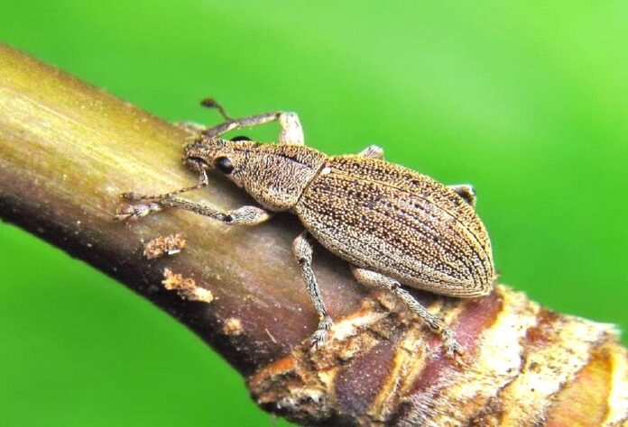
Головне управління Держпродспоживслужби в Київській області звертає Вашу увагу, що підвищення температури повітря сприяє виходу з місць зимівлі та заселенню плодових насаджень плодовими довгоносиками (сірий бруньковий довгоносик, яблуневий квіткоїд, букарка, казарка), які пошкоджують бруньки та бутони.
Фітосанітарним моніторингом плодових садів на Київщині, проведеним спеціалістами відділу захисту рослин та прогнозування, виявлено, що плодові насадження заселені зазначеними фітофагами в чисельності 3-10 екз. жуків на 1 дерево. Найбільш небезпечний серед фітофагів є яблуневий квіткоїд, який живиться бутонами, виїдаючи їх. З моменту оголення суцвіть до їх розрихлення самиці відкладають всередину яйця (50-100 шт кожна). Личинки живуть всередині бутона та виїдають їх вміст, внаслідок чого бутони не розквітають. В умовах високих температур шкідливість жуків зростає.
В разі встановлення перевищення економічних порогів шкідливості (сірого брунькового довгоносика - 3-5 жуків на 1 м гілок, букарки - 30–40 жуків на дерево, казарки – 7-9 жуків на дерево, яблуневого квіткоїда - 30–40 жуків на дерево при струшуванні або 10-15% пошкоджених бруньок), необхідно проводити обприскування дозволеними до використання в Україні інсектицидами: Актара 240SC, к.с. - 0,14 -0,15 л/га, Бі-58 новий, к.е., Біммер, к.е., 0,8-2,0 л/га, Воліам Флексі 300 SC, КС, - 0,3-0,5 л/га, Дантоп 50, ВГ- 0,07 кг/га, Децис f-Люкс 25 ЕС, КЕ – 0,5-1 л/га, Енжіо 247 SC, к.с. - 0,18 л/га, Каліпсо 480 SC - 0,2-0,25 л/га, Конфідор 200SL, в.р.к - 0,2-0,3 л/га, Пірінекс Супер 420, к.е. – 1,25-1,5 л/га, Пірінекс 25, СК, 3-3,5 л/га, іншими відповідно до «Переліку пестицидів і агрохімікатів дозволених до використання в Україні».
Для обробітку садів приватного сектору дозволені препарати для роздрібного продажу населенню – Актара 240SC, к.с. (1,5 мл на 8-10 л води на 1 сотку), Енжіо 247SC, к. с.(1,8 мл на 5 л води), Інспектор, ВГ (1 г/10-14 л води), Каліпсо 480SC, КС (2 мл/10 л води на 1 сотку).
Обприскування плодових насаджень слід проводити, в тиху безвітряну погоду в ранкові та вечірні години, суворо дотримуючись вимог санітарної безпеки, охорони праці та навколишнього середовища Не менше, як за дві доби про час та місце проведення обприскувань обов’язково попередити голів сільських і селищних рад, населення та пасічників, пасіки яких знаходяться на відстані до десяти кілометрів від площ, які планується обробляти. На оброблених ділянках обов’язково виставити попереджуючі знаки.
Також, обов’язково потрібно враховувати фітотоксичність усіх застосовуваних препаратів та їх загальний вплив на екологію. Всі роботи треба проводити, суворо дотримуючись правил техніки безпеки при роботі з пестицидами та агрохімікатами та лише дозволеними препаратами згідно з «Державним реєстром пестицидів і агрохімікатів, дозволених до використання в Україні». До роботи з пестицидами і агрохімікатами допускаються лише ті особи, які пройшли навчання та мають Посвідчення про право роботи з пестицидами.

Начальник управління
контролю в сферах насінництва та
розсадництва, карантину та
захисту рослин Денис БУХАЛЕНКОВ

Ірина Феоктістова (044) 495-88-63

